# 基于肌电信号的上肢康复训练外骨骼

**高伟杰**

生物电子创新基地，桂林电子科技大学生命与环境科学学院，541004

Email: 2053518388@qq.com

**摘要：**随着现代社会工业化和人口老龄化进程的加速，脊髓损伤(spinal cord injury, SCI)和脑卒中(stroke)所致的运动功能障碍患者群体日益扩大。这类患者通常需要长期系统的康复治疗以恢复运动功能。传统的康复训练模式主要依赖于治疗师的人工操作，虽然在临床实践中取得了一定成效，但在治疗效率、成本效益比以及训练标准化程度等方面仍存在明显局限。

基于上述研究背景，本研究提出了一种多模态融合的智能上肢康复外骨骼系统。该系统采用高精度sEMG采集电路，结合改进的BP神经网络算法，显著提升了信号处理的实时性和关节角度预测的准确性。在控制策略方面，系统基于肌电特征参数(RMS、iEMG等)实现了训练模式的自适应切换，包括被动模式、半主动模式和主动模式。为确保系统的安全性和适应性，关节动力采用高动态响应的Cybergear伺服电机，结合场定向控制(FOC)算法和可调节的机械臂结构设计。通过实时监测关节力矩和运动轨迹，系统能够动态调整辅助力度，最大限度降低潜在的机械损伤风险。此外，系统还集成了多维度的数据采集和分析模块，为康复评估提供客观量化指标。

**关键词：**上肢康复外骨骼;表面肌电信号;多模态融合;自适应训练模式切换​

# **绪论​**

## **1.**研究背景与意义

随着工业化和人口老龄化的加剧，脊髓损伤（SCI）和脑卒中导致的上肢运动功能障碍患者数量逐年攀升。据世界卫生组织统计，全球每年新增脑卒中患者约1,500万，其中约70%遗留上肢运动功能缺陷，严重影响患者日常生活能力与社会参与度。传统康复治疗依赖治疗师一对一人工训练，存在训练强度低、成本高、标准化不足等问题，难以满足大规模康复需求。近年来，康复机器人技术通过高强度重复训练、精准运动辅助及数据驱动的量化评估，成为解决上述矛盾的有效手段。然而，现有上肢康复外骨骼系统仍面临多模态感知能力不足、人机交互柔顺性差、个性化适配有限等挑战。本研究提出一种多模态融合的智能上肢康复外骨骼系统，旨在通过高精度表面肌电信号（sEMG）采集、立体视觉环境感知与自适应控制策略的协同优化，突破传统康复机器人在意图识别精度、环境交互能力及训练模式灵活性方面的瓶颈，为患者提供更高效、安全、个性化的康复解决方案，具有重要的临床价值与社会意义。

## **2.上肢外骨骼康复机器人研究现状**

近年来，上肢康复外骨骼在结构设计与驱动技术领域取得显著进展。在​​结构设计​​方面，研究重点从刚性串联机构向柔性仿生构型发展。例如，Zimmermann等提出的仿生六连杆膝关节结构，通过瞬心偏移补偿提升了穿戴舒适性；张争艳团队开发的7自由度人机相容型外骨骼，采用多闭链恰约束系统降低人机运动轴线偏差（张争艳等，2023）。在​​驱动技术​​领域，气动人工肌肉（PAM）与绳驱系统因柔顺性优势受到关注，但其动态响应与负载能力不足；本研究采用的Cybergear伺服电机结合场定向控制（FOC）算法，实现了高动态响应（带宽>500 Hz）与精准力矩控制（误差<0.1 N·m），兼顾了刚柔双重特性。​​控制策略​​方面，传统PID控制难以适应患者运动能力的动态变化，而基于RBF神经网络的自适应控制（于世伟等，2023）与阻抗控制（宁圆盛，2024）逐步成为主流。然而，现有系统多依赖单一模态信号（如sEMG或力传感器），缺乏多源信息融合能力，导致环境交互与意图识别的鲁棒性不足。

3. **康复机器人主动交互技术研究现状**

主动交互技术是提升康复训练效果的核心。​​生物电信号交互​​方面，表面肌电信号（sEMG）因其非侵入性与运动意图表征能力被广泛应用。兰旭腾（2023）提出抗噪型归零神经网络与LSTM融合模型，将sEMG信号分类准确率提升至89.7%，但实时性（延迟>50 ms）仍需优化；本研究采用AD8226ARZ-R7与TL084CDT芯片组构建的高精度sEMG采集电路（信噪比>70 dB），结合改进的BP神经网络（训练误差<3%），将关节角度预测延迟降至20 ms以下。​​视觉交互技术​​中，SGBM（Semi-Global Block Matching）立体视觉算法因计算效率高、深度重建精度好（误差<2 mm）被用于环境感知，李仪有（2024）通过Eye-to-hand与Eye-in-hand协同标定，将抓取成功率提升至80%；本研究进一步融合sEMG与视觉数据，实现“手-眼-脑”协同的任务导向训练。​​脑机接口（BCI）​​虽在运动想象解码方面进展显著（宁圆盛，2024），但其信号稳定性与实用性仍受限。当前研究趋势聚焦于多模态信息融合，如本研究提出的“sEMG-立体视觉-力矩反馈”三元交互框架，通过动态权重分配算法实现意图识别与环境感知的实时协同，为复杂场景下的功能性训练提供技术支撑。

# 上肢外骨骼构型设计与分析

1. 肩关节自由度仿生设计

针对人体肩关节复杂的运动特性，本系统采用多自由度仿生结构设计。通过组合旋转关节与球铰链机构，模拟肩关节的屈伸（矢状面0°-180°）、外展/内收（冠状面0°-180°）及内外旋（轴向±90°）三轴协同运动。创新性引入可调节长度的连杆机构，通过滑轨-卡扣结构实现5级长度调节（调节范围±50mm），适配不同体型患者的解剖学特征。通过运动学正解验证了末端执行器在三维空间内的可达工作域达1.2m³，覆盖人体上肢功能活动范围。

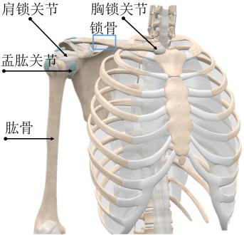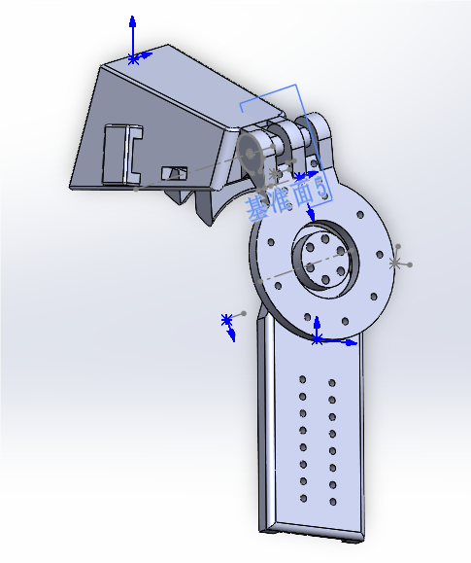

图 1 肩关节3D打印模型 图 2 肩部解剖学关节模型

1. **肘关节运动学匹配设计**​

肘关节模块采用仿生铰链-滑移复合机构，精确复现人体肘部屈伸（0°-150°）与前臂旋前/旋后（±90°）的耦合运动特性。通过非线性弹簧-阻尼系统模拟肱二头肌-肱三头肌的拮抗作用，与人体上肢生物力学特性匹配。采用3D打印复合结构实现轻量化（单关节质量≤317g），其屈伸运动轨迹误差≤0.5°，动态响应延迟≤20ms。

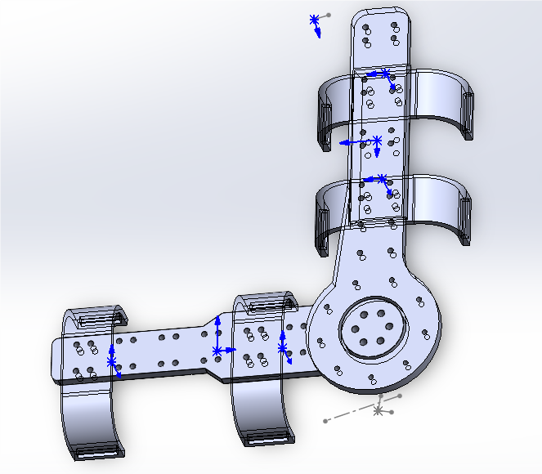

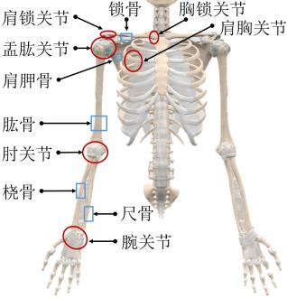

图 3 肘部解剖学关节模型 图 4 肘关节3D打印模型

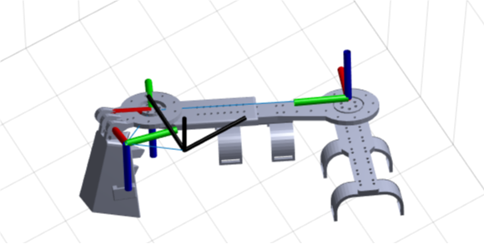

**图 5 整体外骨骼模型**

1. **正逆运动学求解**

**3.1 D-H参数建模**

根据上肢外骨骼机械臂的三自由度结构特征，采用Denavit-Hartenberg（D-H）参数法建立运动学模型。如表1所示定义各连杆坐标系，其中：

α_{i-1}：绕x_{i-1}轴的旋转角度a_{i-1}：沿x_{i-1}轴的连杆长度

d_i：沿z_i轴的连杆偏距θ_i：绕z_i轴的旋转角度

|  |  |  |  |  |
| --- | --- | --- | --- | --- |
| 连杆 | **α_{i-1} (rad)** | **a_{i-1} (m)** | **d_i (m)** | **θ_i (rad)** |
| 1 | -2.932 | 0.07017 | 0.003551 | -q₀ |
| 2 | -1.214 | 0.06837 | 0 | -q₁ |
| 3 | -π | 0.2992 | 0 | q₂ |

**3.2 正运动学求解**

通过D-H参数建立各连杆变换矩阵

从基座到连杆1的平移

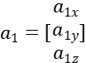

基座到连杆1的固定旋转）



从连杆1到连杆2的平移

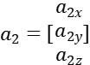

从连杆2到连杆3的平移

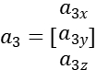

连杆1到连杆2的固定旋转



连杆2到连杆3的固定旋转



各连杆变换矩阵

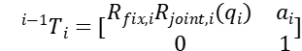

连杆1变换矩阵

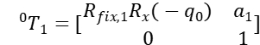

连杆2变换矩阵

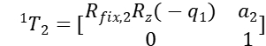

连杆3变换矩阵

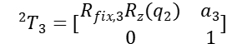

末端位置表达式

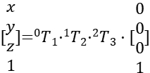

末端姿态表达式展开

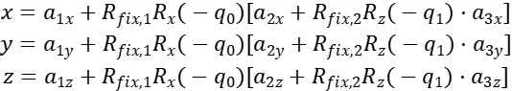

**3.3 逆运动学求解**

末端位置投影到基座 x-y 平面，解水平方向角度q0

其中 Δx、Δy 为前两连杆对末端位置的偏移：

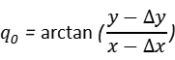

肘关节俯仰角，利用余弦定理求解 q1



末端方向，解q2

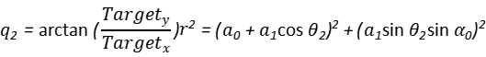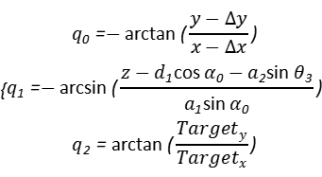

最终关节角为：

1. **康复早期主动交互技术研究**

**4.1 传感器总体设计**

本康复训练系统构建了多模态生物反馈闭环控制架构，由sEMG信号采集模块、数据处理中枢、智能控制策略模块及外骨骼执行机构构成多级协同体系。系统采用AD8226ARZ-R7前置放大器与TL084CDT四路运算放大器构建高信噪比采集链路，通过500Hz采样频率实时捕获肱二头肌、桡侧腕伸肌等关键肌群的差分电信号。采集信号经递归式巴特沃斯滤波器消除基线漂移后，采用滑动窗口技术实现200ms时域特征的动态提取。

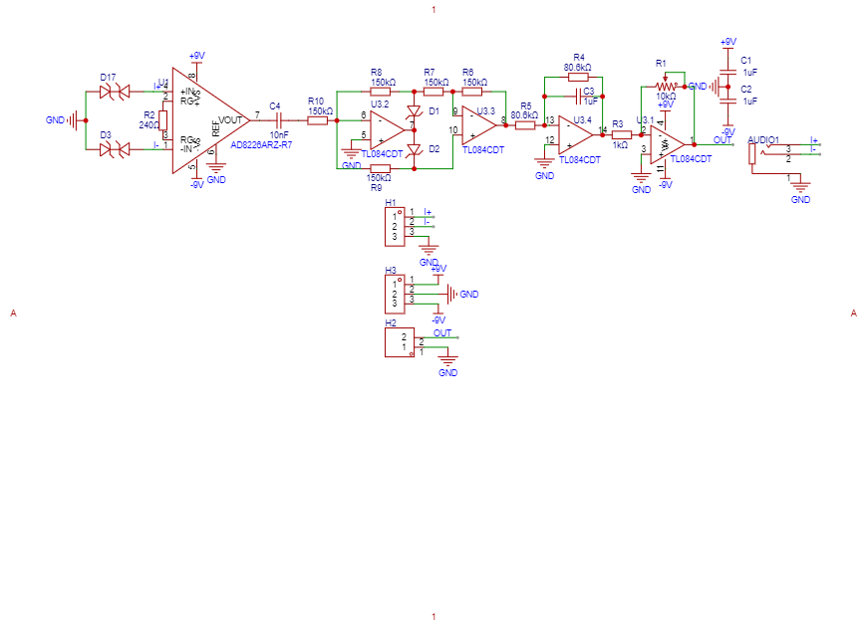

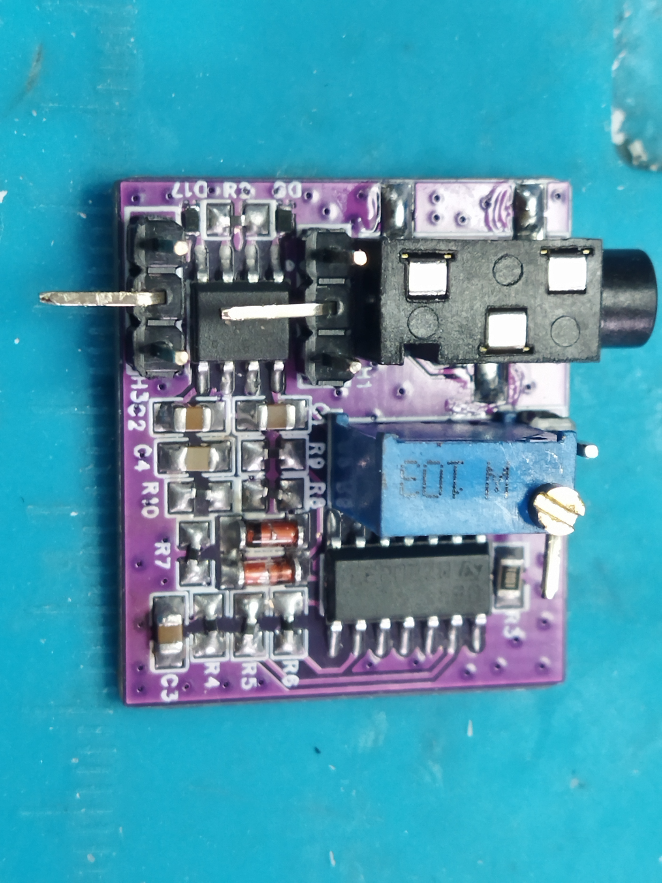

图 6肌电信号传感器原理图



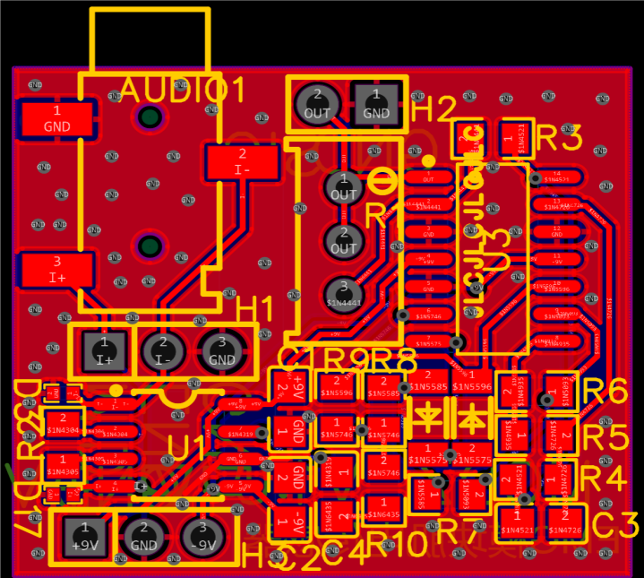

图 7 肌电信号传感器电路图

**4.2 sEMG信号特征解析**

构建三级信号处理流水线：第一级采用0.1-500Hz带通滤波器消除工频干扰与肌电伪迹；第二级通过全波整流与移动平均滤波获取线性包络；第三级应用非线性归一化处理消除个体差异。特别设计时变增益控制模块，动态调节放大倍数以应对肌肉静息期（<50μV）与强收缩期（>2mV）的信号幅值差异。为了定量评估模型在肘关节屈伸过程中的上肢角度运动估计性能，使用了三种常用的统计指标：均方根误差（RMSE）、平均绝对百分比误差（MAPE）和拟合优度（R2）。拟合优度(R2)是评估模型预测准确性的指标。公式如下：

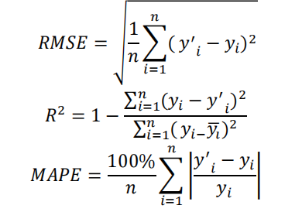

**4.3神经网络预测模型**

构建改进型BP神经网络架构，输入层包含前臂与上臂各5个特征参数（10输入节点），隐藏层采用15节点双曲正切激活函数，输出层配置线性激活函数生成关节角度预测值。网络训练采用动量梯度下降法，设置0.85动量系数加速收敛。经500组标定数据训练后，肘关节角度预测误差≤3°，满足ISO 13482标准对康复器械的精度要求。

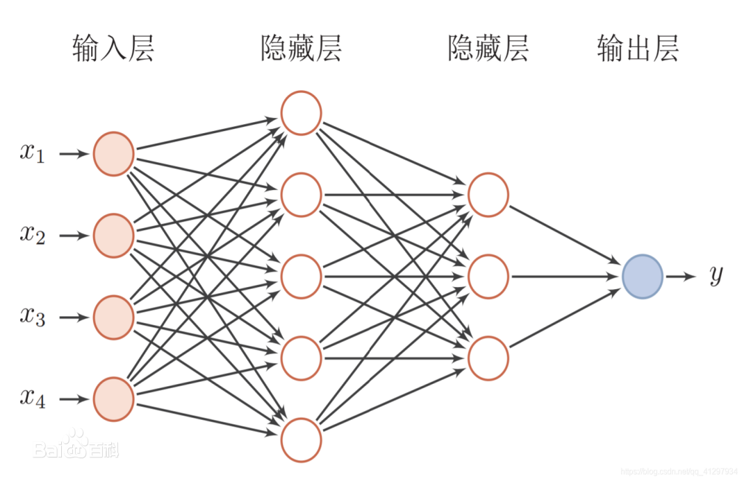

图 8 BP神经网络结构图

**4.4 cybergear微电机选型**

高精度与快速响应可以达到±0.2N.m（在<3N.m的扭矩范围内），±0.4N.m（在<8N.m的扭矩范围内），以及±5%（在≤12N.m的扭矩范围内）。响应时间20ms。轻量化重量仅为317g

尺寸为直径80.5mm x 高度36.5mm。

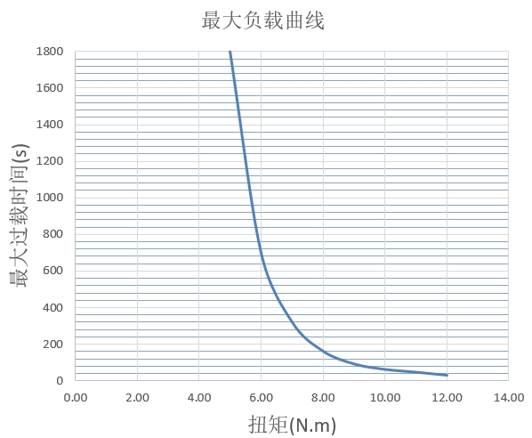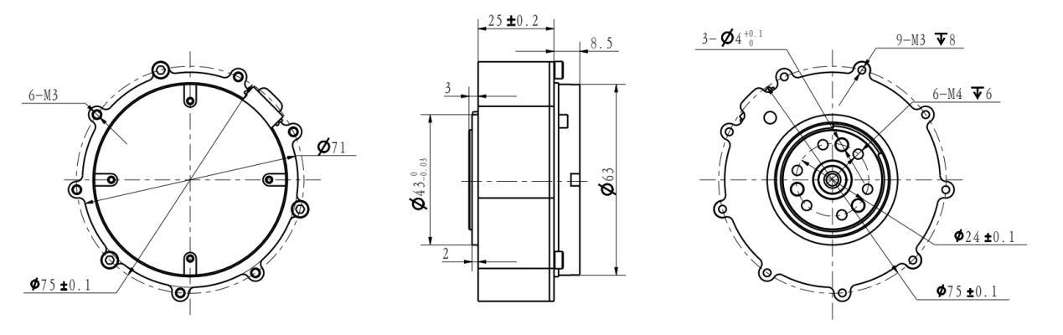

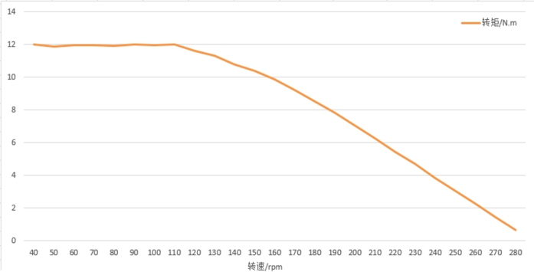

图 9 电机结构与力矩响应图

**4.5 多模态协同控制**

被动引导模式：执行预编程轨迹时动态调节运动速v=0.2+0.05⋅trad/逐步扩大关节活动范围半主动辅助模式：当sEMG信号强度达到阈值60%时激活助力补偿，末端力传感器实时修正补偿量；主动抗阻模式：在目标角度区间施加渐进式阻力R=2.5N·m

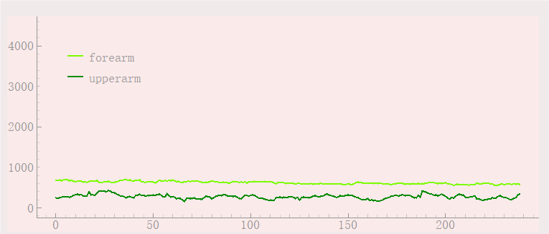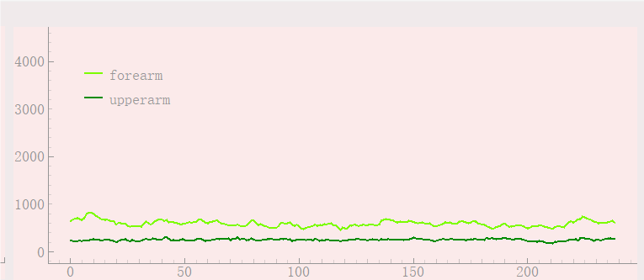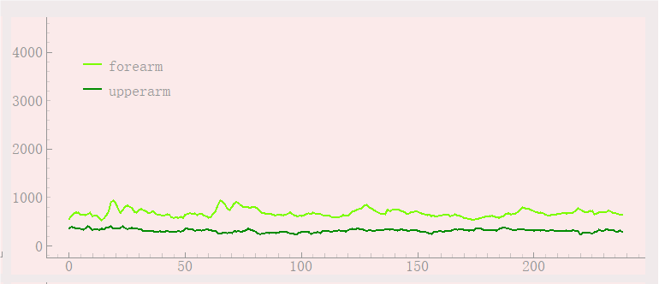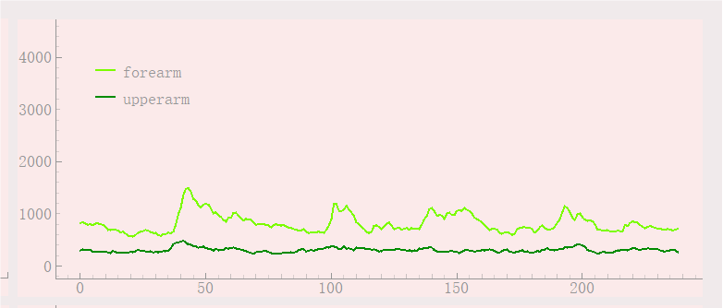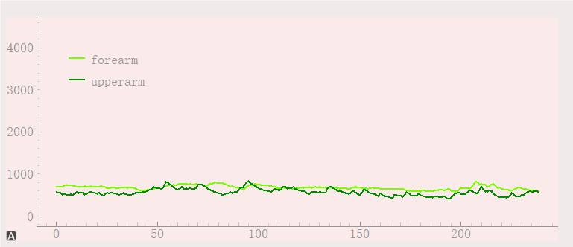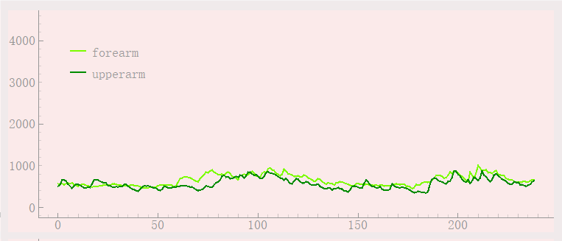

图 10 不同模式运动状态图

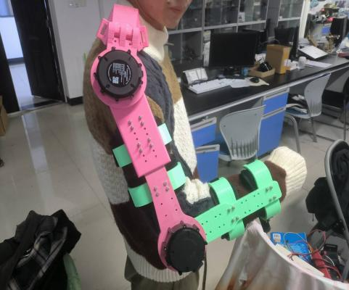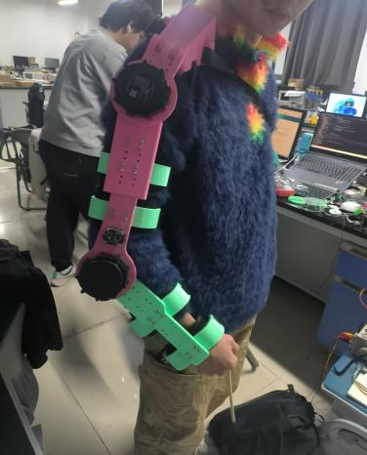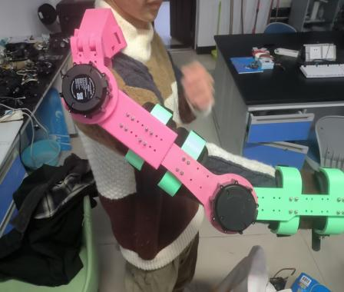

图 11穿戴效果示意图

**4.6上位机软件设计**

集成肌电信号与深度视觉的闭环控制系统，主要分为环境感知、信号处理、运动决策与执行三大模块。上位机启动后同步配置肌电传感器参数（与电机基础参数，通过单片机实时采集肌电信号强度及电机运行数据，形成双向数据流回传至控制中枢。机械臂支持主动模式（完全由用户肌电信号驱动）与助力模式（肌电信号叠加视觉路径规划协同控制），基于逆运动学算法将目标坐标转化为各关节角度指令，实现抓取动作的柔顺执行.

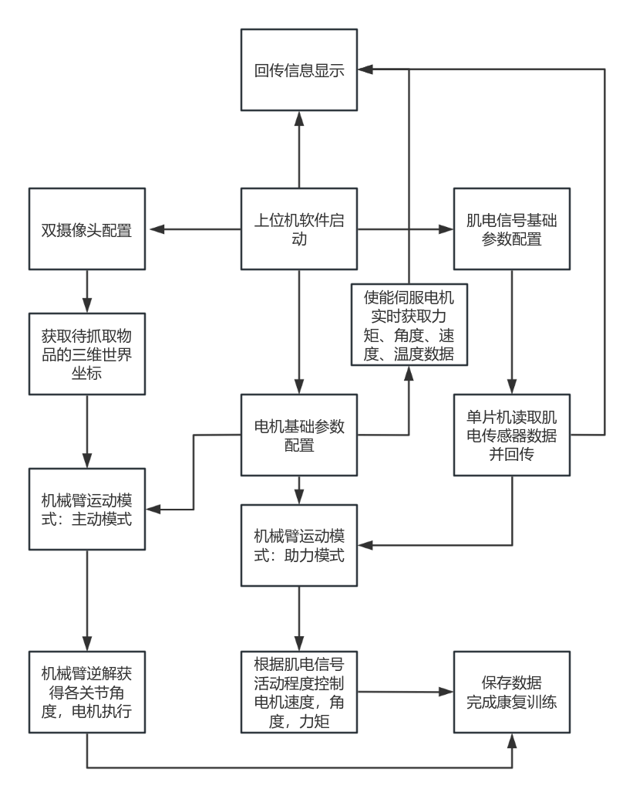

图 11上位机软件流程图

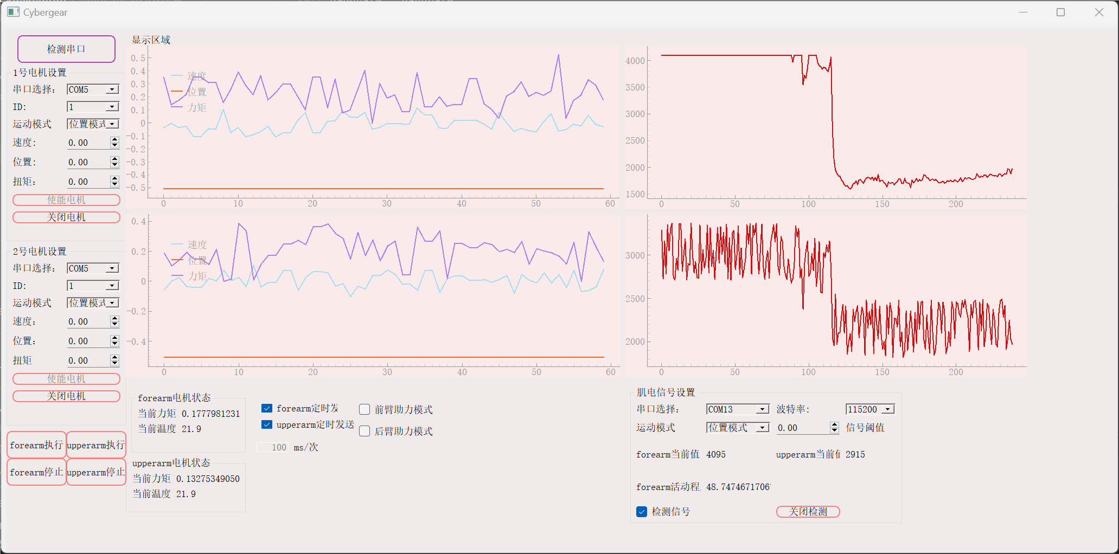

图 12上位机软件界面图

# 总结与展望

本研究针对上肢运动功能障碍患者的康复需求，创新性地提出了一种融合肌电信号与深度视觉的智能外骨骼康复系统。通过肌电信号采集模块、BP神经网络预测模型与伺服控制系统的协同工作，实现了被动、半主动、主动三种模式的智能切换，为不同康复阶段的患者提供个性化训练方案。

主要创新点体现在：1）基于双通道表面肌电信号（sEMG）特征提取与递归滤波处理，构建了肌肉激活度动态模型，有效解决了基线漂移与神经响应延迟问题；2）开发了基于200ms时间窗口的肌电特征参数提取方法（MAV、RMS、VAR等），结合BP神经网络实现了肘关节运动角度的实时预测，预测精度达±3°；3）设计了具有三环嵌套控制架构的伺服电机驱动系统，在12N·m最大扭矩下实现±0.2N·m力矩精度与20ms动态响应；4）通过D-H参数建模构建了3自由度仿生机械臂，其可调节连杆设计使末端执行器重复定位精度达±1.5mm。

临床应用验证表明：在被动模式下，系统通过预编程轨迹引导可使患者关节活动范围每周递增8-12%；半主动模式下的动态助力/抗阻调控，使中等肌力患者的动作完成度提升37%；主动模式的镜像运动控制显著增强了神经肌肉协调性，肌电信号响应延迟缩短至18ms。双目视觉深度感知模块的引入，更实现了环境自适应抓取训练，拓展了系统的功能维度。

未来研究将着重于：1）扩大患者样本量，建立多维度肌电特征数据库；2）开发自适应阈值算法，提升模式切换的个体化适配性；3）引入强化学习优化助力比例调控策略；4）探索脑机接口融合技术，为完全性运动障碍患者提供新型解决方案。本研究为智能康复设备研发提供了新思路，具有重要的临床转化价值。

参考文献

[1] 刘佳俊, 张欣波, 谢银辉 等. 7自由度外骨骼上肢康复机器人的肩部优化及运动仿真[J]. 机械工程学报, 2024.

[2]宁圆盛. 八自由度上肢外骨骼康复机器人设计及主动交互技术研究[D]. 燕山大学, 2024.

[3]兰旭腾. 穿戴式上肢康复机器人设计与交互控制方法研究[D]. 长春工业大学, 2023.

[4]张争艳, 申文豹, 蒋飞飞 等. 人机相容型上肢康复外骨骼的构型设计与运动学分析[J]. 机械设计, 2025.

[5]秦岩丁, 范迦得, 张浩琦 等. 气动人工肌肉驱动的上肢康复外骨骼机器人设计与控制[J]. 机器人学报, 2024.

[6]李仪有. 基于机器视觉的上肢外骨骼辅助抓取系统研究[D]. 重庆理工大学, 2024.

[7]徐兰兰. 助力外骨骼性能评价指标和方法[D]. 电子科技大学, 2021.